DALLMER Abdeckung CeraWall Individual messing matt

Dallmer

Eigenschaften

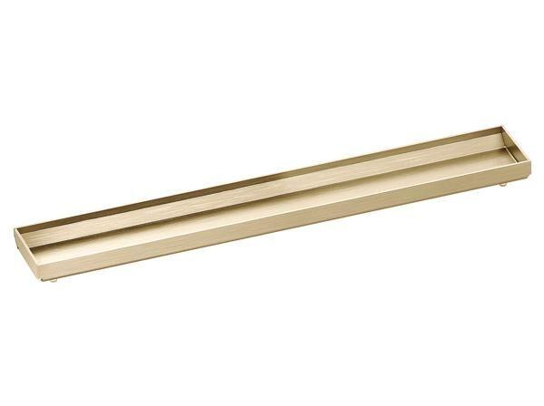

GTIN:

4001636537041

HAN:

537041

Art Zubehör

Abdeckplatte, Abdeckung

Ausführung Abdeckung

Abdeckplatte mit Einlaufschlitzen

Farbton

messing

Form

rechteckig

Oberfläche

beschichtet, matt

Werkstoff

Edelstahl

Breite (mm)

45,00

Länge (mm)

295,00